Мастер-класс «Цифровые инструменты в урочной и внеурочной деятельности.
Web-cервис Nearpod»
Голос Галина Ивановна, учитель математики и информатики, МАОУ «СОШ №14»
Место и роль в педагогической практике. В настоящее время использование современных образовательных технологий, обеспечивающих личностное развитие ребенка за счет уменьшения доли репродуктивной деятельности в учебном процессе, можно рассматривать как ключевое условие повышения качества образования, снижения нагрузки учащихся, более эффективного использования учебного времени.
К числу современных образовательных технологий можно отнести смешанное и мобильное обучение
Цель мастер-класса: овладение новыми практиками с последующим их применением в своей педагогической деятельности.
Задачи мастер-класса:
- Познакомить (изучить) и применить инструменты сервиса Nearpod.com для создания информационного контента (учебного занятия и/или внеклассного мероприятия) как элемента технологии мобильного обучения.
- Провести оценку эффективности использования данный технологии.
- Провести оценку своей деятельности.
Web-сервис Nearpod.com: возможности и применение
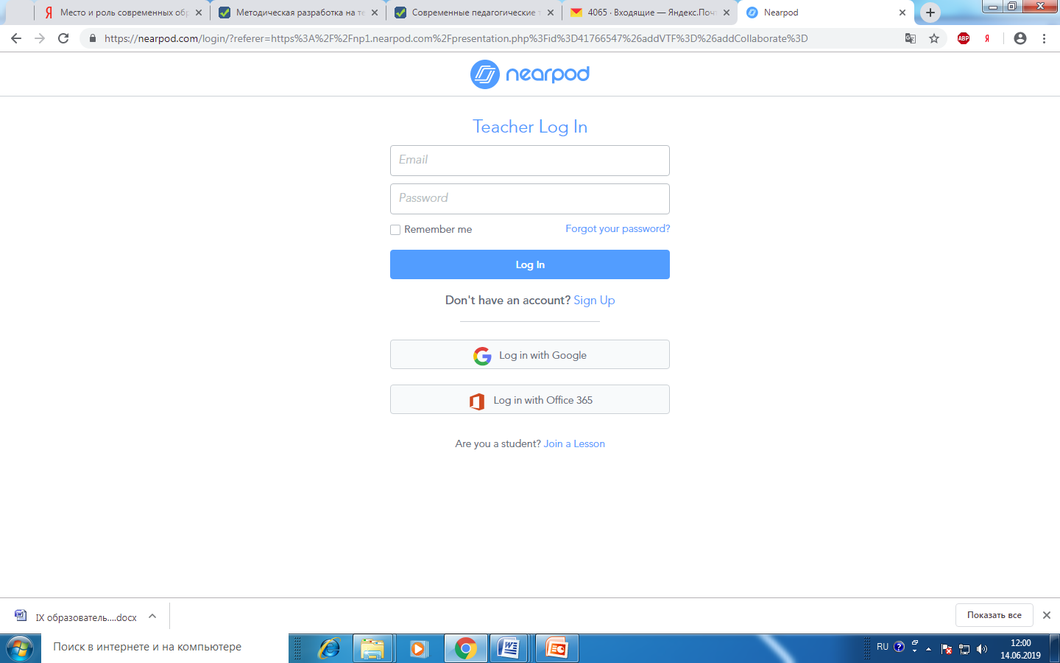Регистрация/авторизация
Впервые используя сервис, необходимо создать учетную запись (аккаунт).
Вход в имеющийся аккаунт можно осуществить через: 1) электронную почту,
2) учетную запись Google,
3) учетную запись майкрософт Offce 365.
Создание контента на сервисе Nearpod.com возможно только на ПК, через приложение на смартфоне создавать контент нельзя, возможно только его применение.
Особенности создания контента:
- видео – объем не более 20мб;
- презентация – объем не более 7мб;
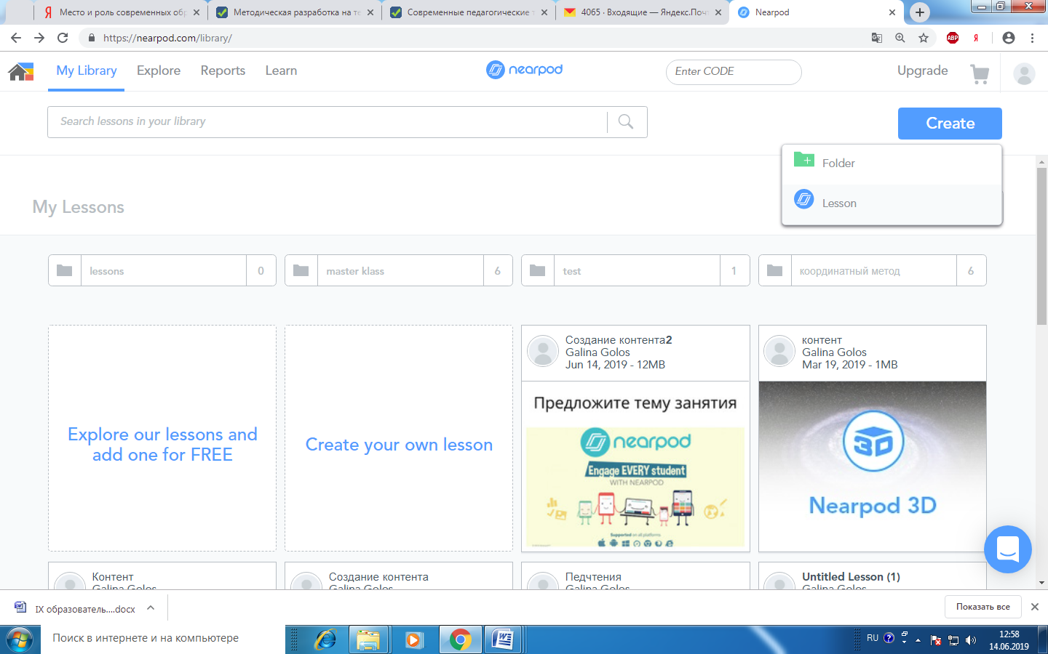- сложность синхронизации звука при просмотре видео; – необходимо наличие наушников, либо осуществлять просмотр на 1 компьютере. Итак, нажав на кнопку Create и выбрав объект Lesson, появляется возможность создания слайдов презентации Add Slide.
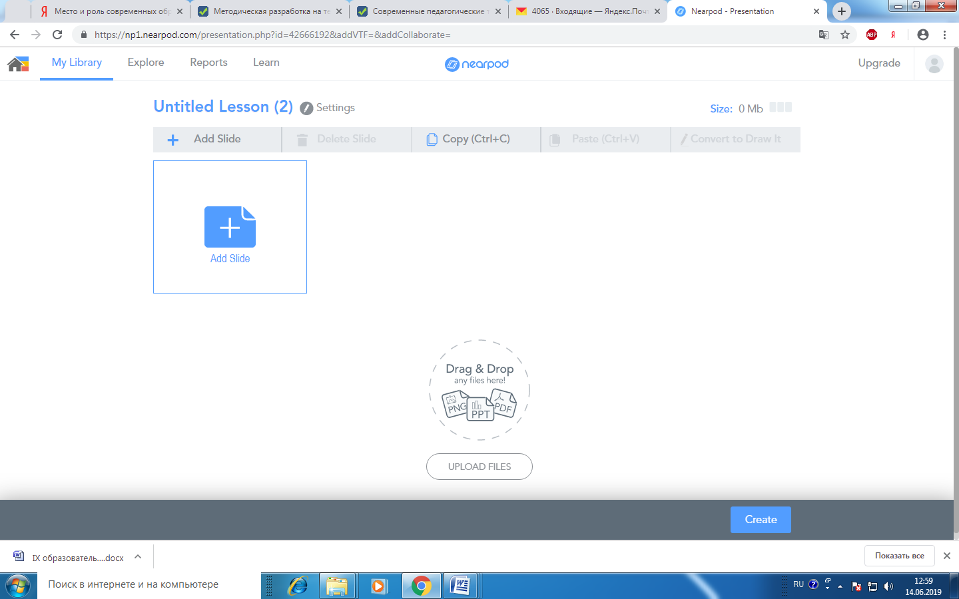

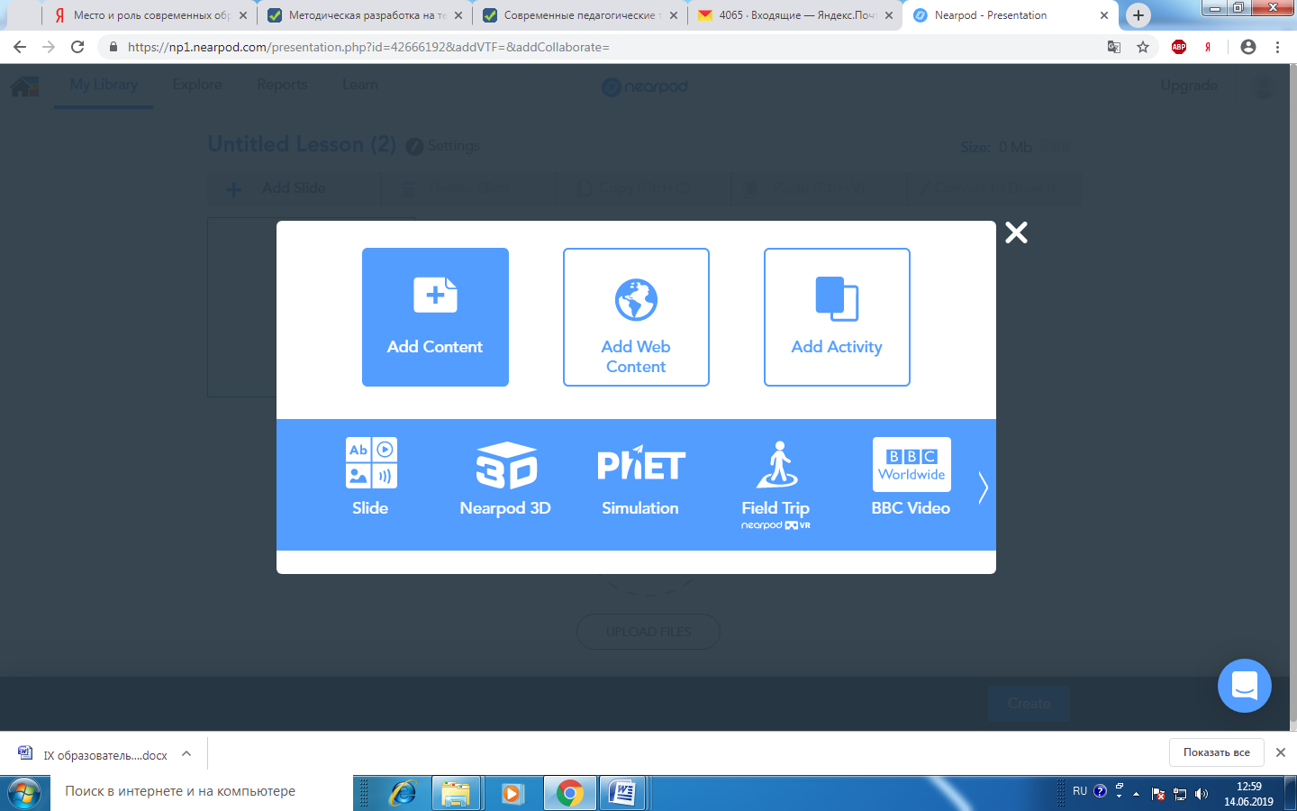Структура контента
Каждый слайд – это отдельный инструмент сервиса. Рассмотрим их.
- Slide – титульный слайд: позволяет вставить картинку, звк, видео.
На первом слайде (титульном) можно не давать готовую тему, а вставить картинку, звук, видео, чтобы учащиеся могли по картинке (видео) определить тему занятия. В данном примере, ответом может стать тема «Сервис Nearpod.com».
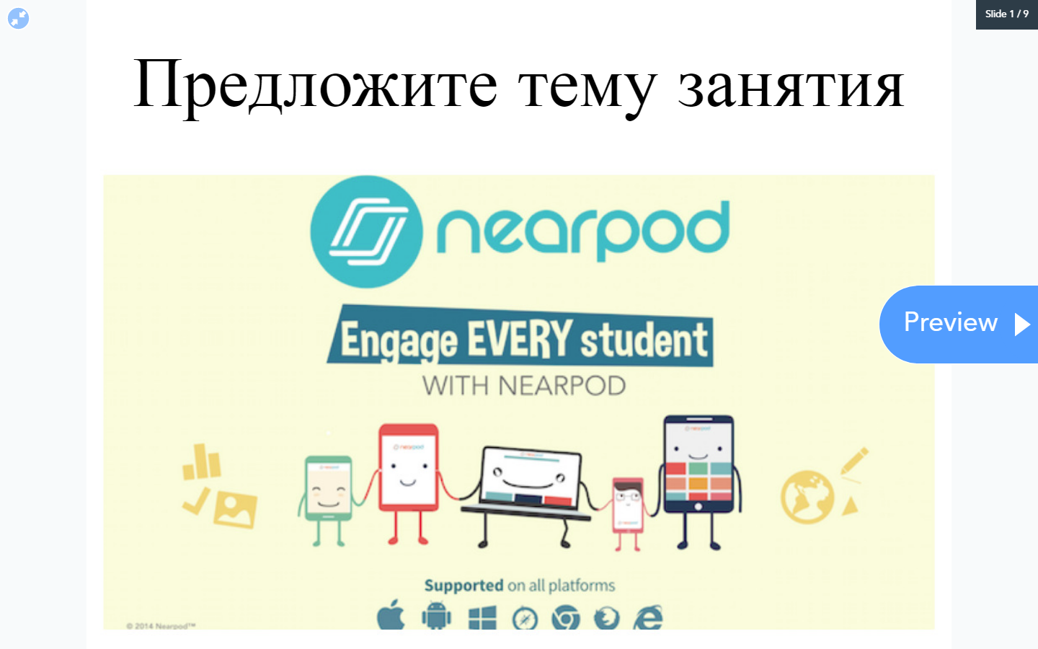
- Video - Видео: инструмент позволяет вставить видео.
Для мотивации учащихся можно предложить просмотр видеоролика. В данном примере представлен ролик «Приемы педтехники» (ссылка https://www.youtube.com/watch?time_continue=12&v=BcMQ0FvT8NY).
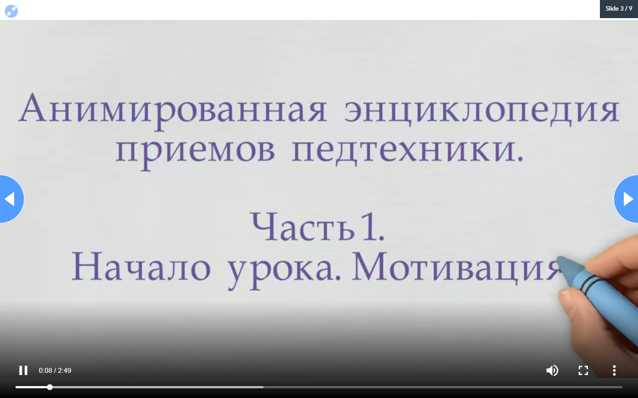
- Slideshow - Слайдшоу: инструмент позволяет вставить несколько изображений, подобранных в одной тематике, в один слайд (в данном примере их четыре) и, просмотрев их все, позволит ответить учащимся на вопрос «Что объединяет все эти картинки?». В данном примере – образовательная технология смешанного обучения.
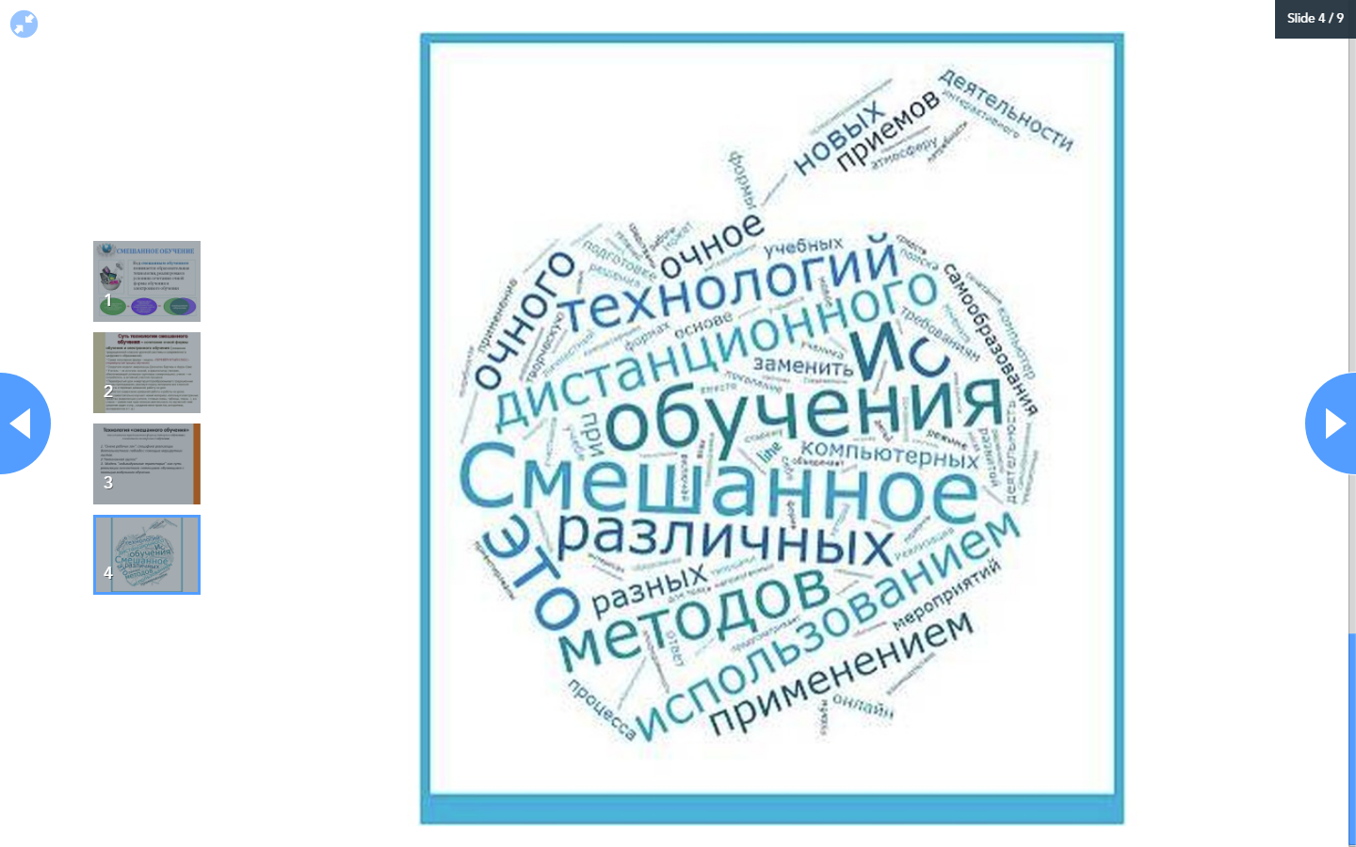

- Add Web content – Добавление веб-контента инструмент позволяет подключить подобранные интернет-ресурсы (ссылки) одной тематики для первичного ознакомления с темой занятия (наряду с/или вместо параграфа учебника. В данном примере используется ссылка на сайт МБОУ «СОШ №15» г.Усть-Илимска - одной из первых школ, внедряющих инструменты мобильного и электронного обучения в целом (ссылка http://school15yi.ru/?page_id=3688).
- Open ended question - Открытый вопрос: инструмент позволяет после первичного ознакомления с теоретическим материалом дать ответ на поставленный вопрос. Если учащийся затрудняется ответить, то он можно воспользоваться подсказкой со ссылкой на интернет-ресурс. В данном примере необходимо дать ответ на вопрос, что такое «Смешанное обучение» со ссылкой на Википедию (https://ru.wikipedia.org/wiki/) .
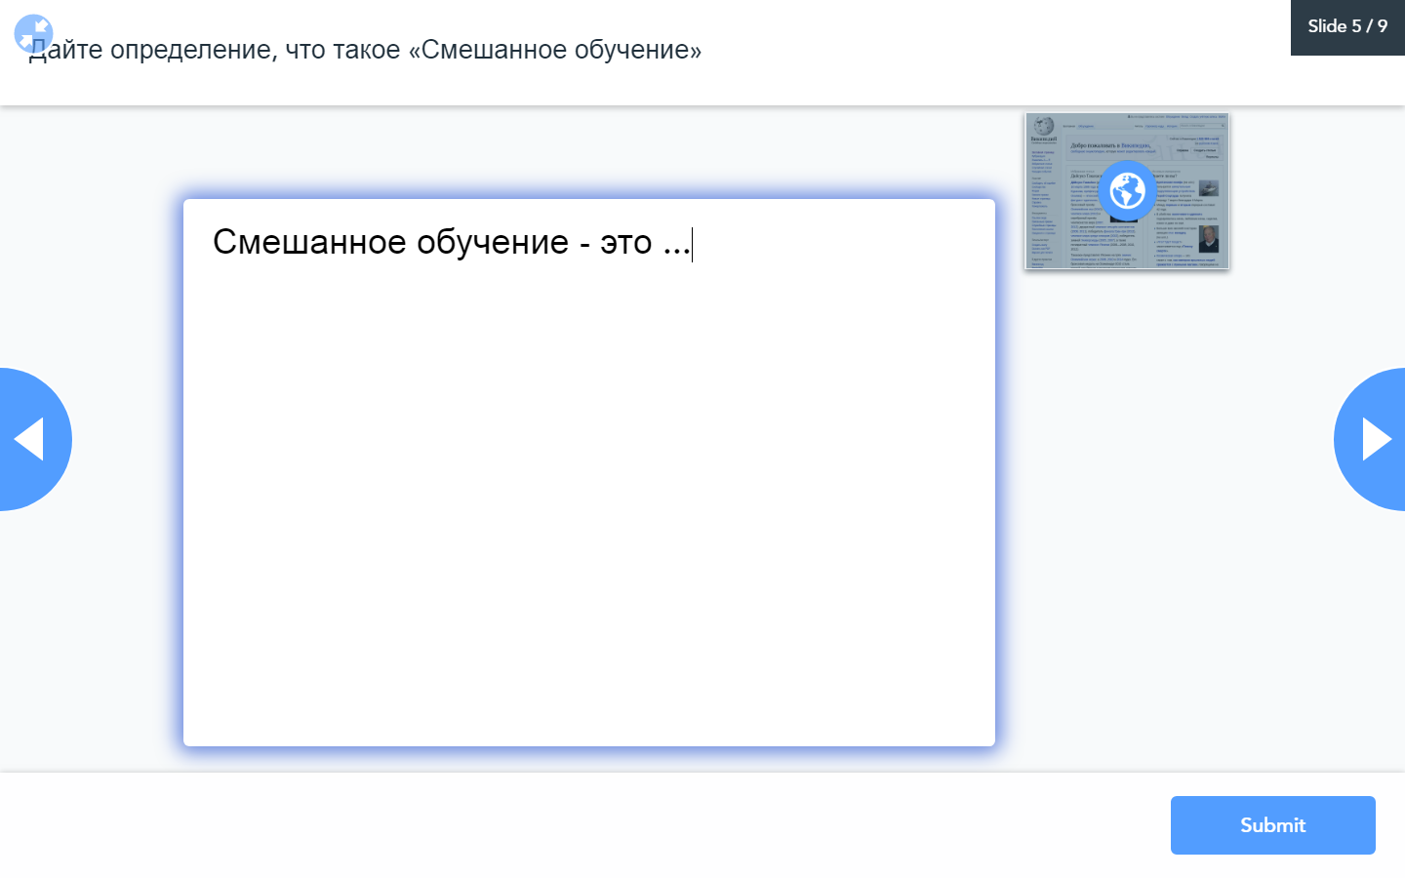
- PhET Simulation – Симулятор: интерактивное (настраиваемое) моделирование процессов, явлений, проведение опытных экспериментов. В данном примере иллюстрируется закон преломления света в различных средах (угол падения/отражения).
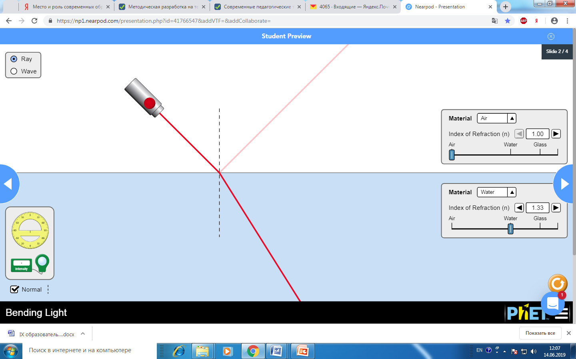

- Quiz – Тест: инструмент позволяет в интерактивном режиме создать и провести тест (с выбором ответа) на проверку первичного усвоения знаний и определить результаты данной проверки. В данном примере, после теоретического ознакомления с образовательной технологией смешанного обучения предлагается ответить на ряд вопросов.
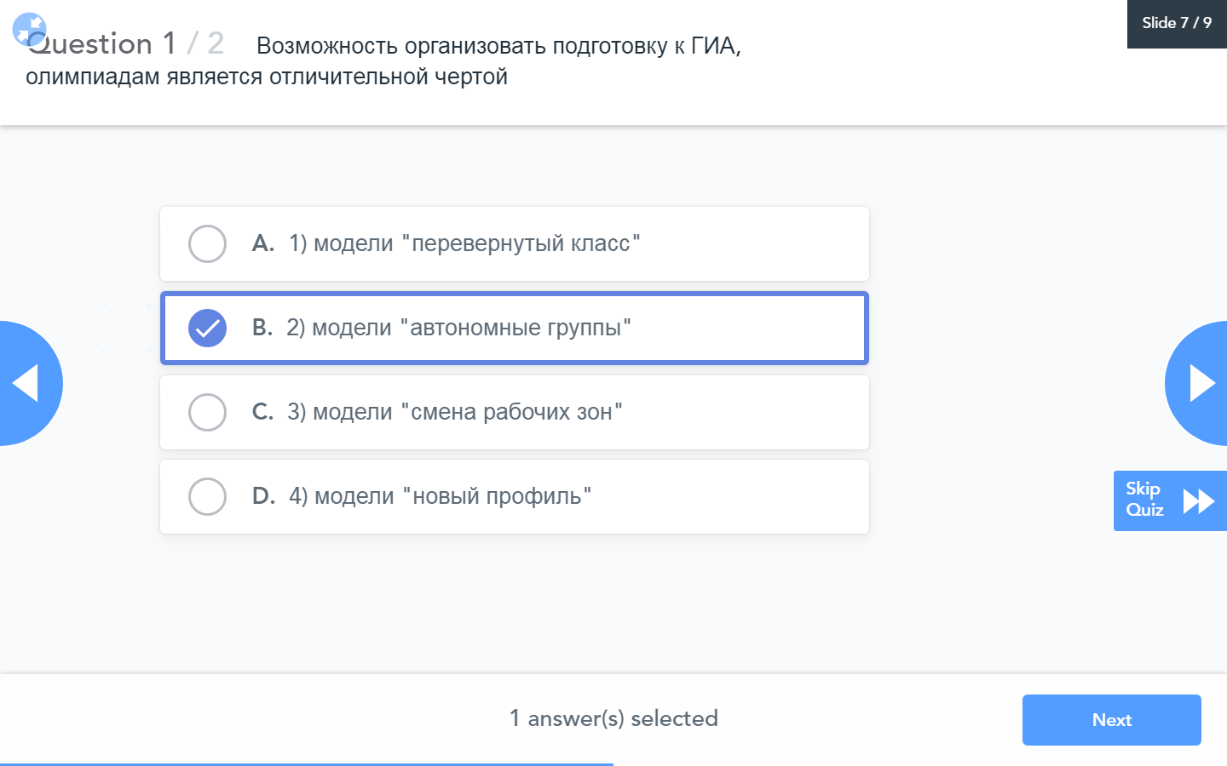

- Draw it - Нарисуй: инструмент позволяет в интерактивном режиме «отмечать» на изображении необходимые объекты. В данном примере необходимо отметить на карте страну-родоначальницу образовательной технологии смешанного обучения.

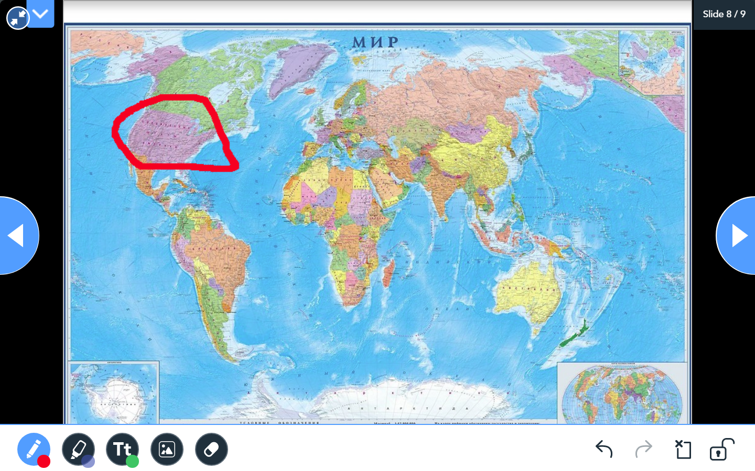
- Poll - Опрос: инструмент позволяет создать и провести в интерактивном режиме опрос.
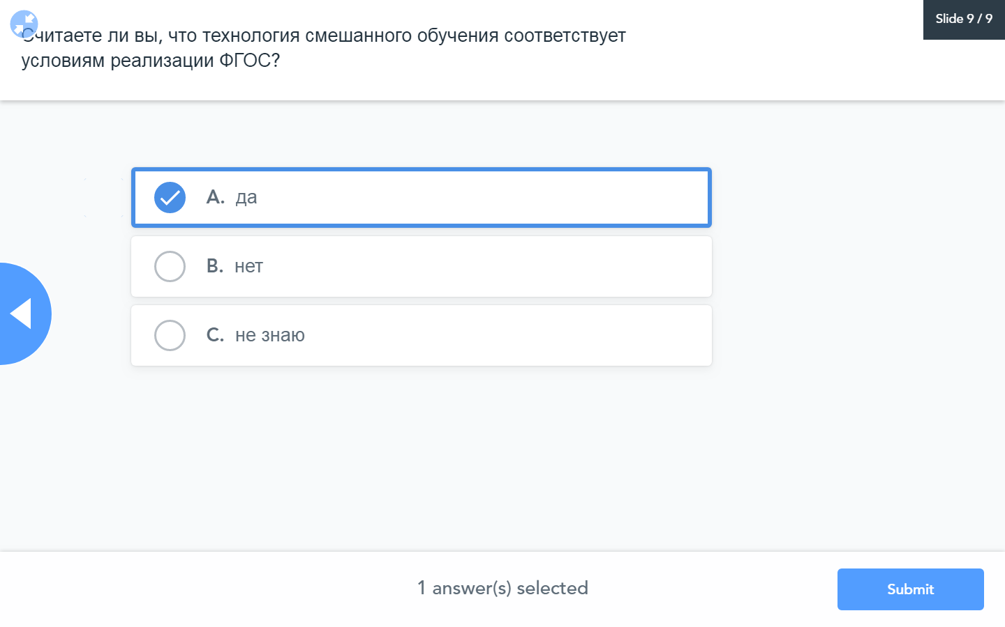

- Matching Pairs - Найди пару: инструмент позволяет создавать задания на соответствие.
- «Смена рабочих зон» - Применение модели является эффективной в случае, если изучение темы предполагает разные виды деятельности в рамках одного урока.
- «Перевернутый класс» - Модель позволяет более эффективно использовать время урока в случае изучения теоретических тем.
- «Автономные группы» - Модель эффективна при подготовке нескольких учащихся из класса к участию в олимпиаде по предмету, при организации подготовки к ГИА, если в классе не все учащиеся выбирают сдачу данного экзамена.
- Fill in the Blanks - Заполни пропуски: инструмент позволяет учащимся заполнить пропуски в определении.
Смешанное обучение — это личностно-ориентированный подход к созданию опыта обучения, в котором учащийся взаимодействует с другими учениками, с учителем, а также с содержанием посредством вдумчивого сочетания Интернета и непосредственного общения.
- Collaboration! – Сотрудничество: инструмент можно использовать в качестве рефлексии, где учащиеся высказывают свое мнение о занятии (дают оценку своей деятельности) и публикуют их. В данном примере инструмент использовался для оценки мастер-класса.
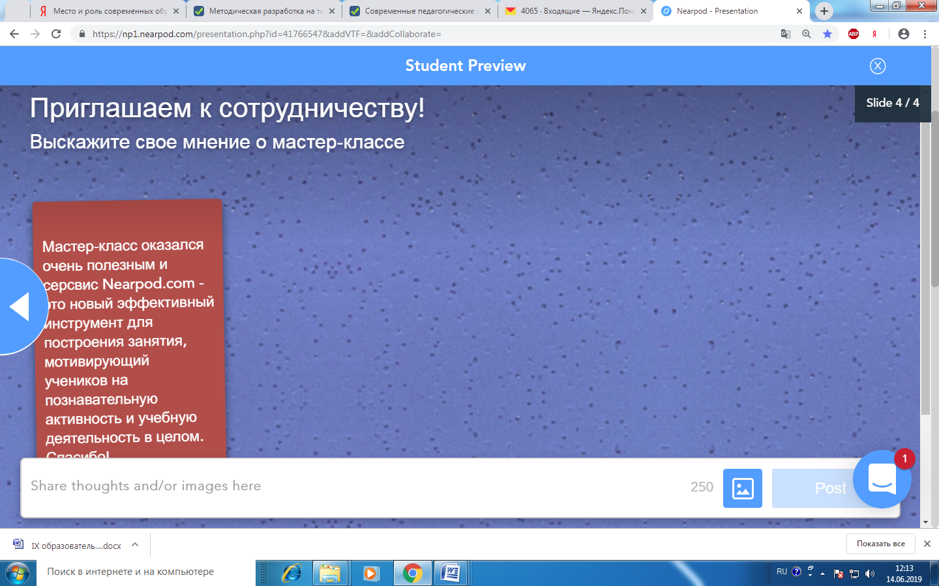
Не использовали для создания контента:
Memory Test – Тест на память
Field Trip – Прогулка по городу
Nearpod 3D – Просмотреть в 3D
BBC Video - Видео канала BBC
Sway – Подборка картинок по выбранной категории с возможностью просмотра дополнительной информации.
Примечание: сервис Nearpod.com - англоязыйчный сервис с возможностью руссификации (перевода); 2) сервис Nearpod.com постоянно обновляемый образовательный цифровой сервис, содержащий как бесплатные, так и платные инструменты. Если аккаунт создается впервые, то есть возможность использования новых инструментов в течение определенного времени бесплатно.

